 | P. Turin  Provv. 3581 | P. Louvre  E. 3226 | P. Berlin  P 10463
 | 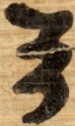  rto. l. 1 | A rto. VII l. 3  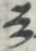  A vso. VII l. 1
 | 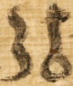  rto. l. 1 | B rto. V l. 5
 | 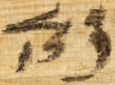  rto. l. 2 | A rto. VII l. 4  A rto. VIII l. 8
 | 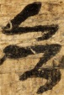  rto. l. 7 | B rto. XIV l. 8 | rto. l. 6
 | 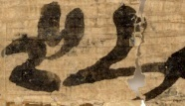  rto. l. 8 | 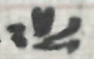  A rto. VI l. 10
 | 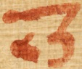  rto. l. 4 | B rto. XIV l. 5 | 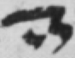  rto. l. 7
 | 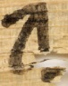  rto. l. 2 |  | rto. l. 1
 | 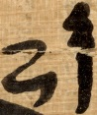  rto. l. 7 |  | 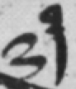  rto. l. 3
 | 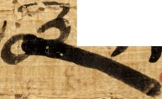  rto. l. 7 |  | 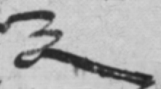  rto. l. 3
 | rto. l. 7 |  | rto. l. 4

